****

平成30年度　認知症カフェ

ほっこりかふぇ

ご案内



お茶を飲みながらほっこりとした時間を一緒に過ごしてみませんか。

注目！　　　　　今年度から、認知症に関するミニ講話や、相談コーナーもあります。

１．日　　時　　　　　　 毎月第２木曜日（7月・12月・２月・３月は第１木曜日）

4月12日　　 5月10日　 6月14日　　 7月　5日

8月　9日　　　9月13日　 10月11日　　11月　8日

　　　　　　　　　　　　　　　12月　6日　　1月10日　 2月　7日　　　3月　7日

２．場　　所　　　　　 　鶴岡市総合保健福祉センター（にこ❤ふる）

　　　　　　　 　　　3階　　栄養指導研修室



３．時　　間　　　　　　 午前１０時～１１時３０分

　　　　　　　　　　　　　　★遅くきても早く帰っても大丈夫です！

４．内　　容　　　　　　 お茶を飲みながら自由交流 ・ 相談

　　　　　　　　　　　　　　　　認知症に関するミニ講話など

５．参 加 費　　　　　 お茶・お菓子代　１００円

６．参加申し込み　　　鶴岡市長寿介護課 高齢者支援担当まで

電話でお申し込みください。

＜相談希望のある方はその旨もご連絡ください＞

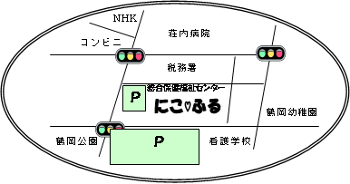　　　　　　　　　　　　　　　　★申し込み締め切りは開催日の2日前です。

鶴岡公園

荘内病院

NHK

税務署

コンビニ

鶴岡幼稚園

看護学校

鶴岡公園

東駐車場



総合保健福祉センター

Ｐ

　Ｐ

鶴岡公園

荘内病院

NHK

税務署

コンビニ

鶴岡幼稚園

看護学校

鶴岡公園

東駐車場



総合保健福祉センター

Ｐ

　Ｐ

申し込み・問い合わせ先

鶴岡市役所長寿介護課

高齢者支援担当

☎２５－２１１１（内線533）

